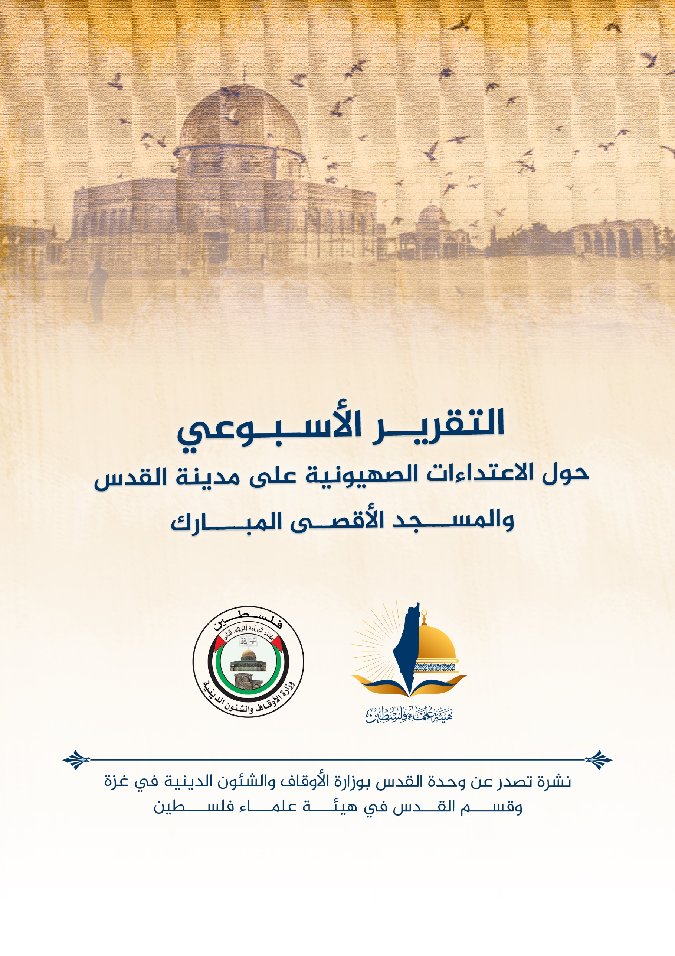
التقرير الشهري حول الاعتداءات الصهيونية على مدينة القدس والمسجد الأقصى المُبارك عن شهر مايو أيَّار (5) 2023م
ننقل لكم واقع مدينة القدس والمسجد الأقصى المُبارك، واعتداءات الاحتلال الصهيوني عليه، وذلك على النحو التالي:
أبرز الاقتحامات والاعتداءات على المسجد الأقصى المُبارك:
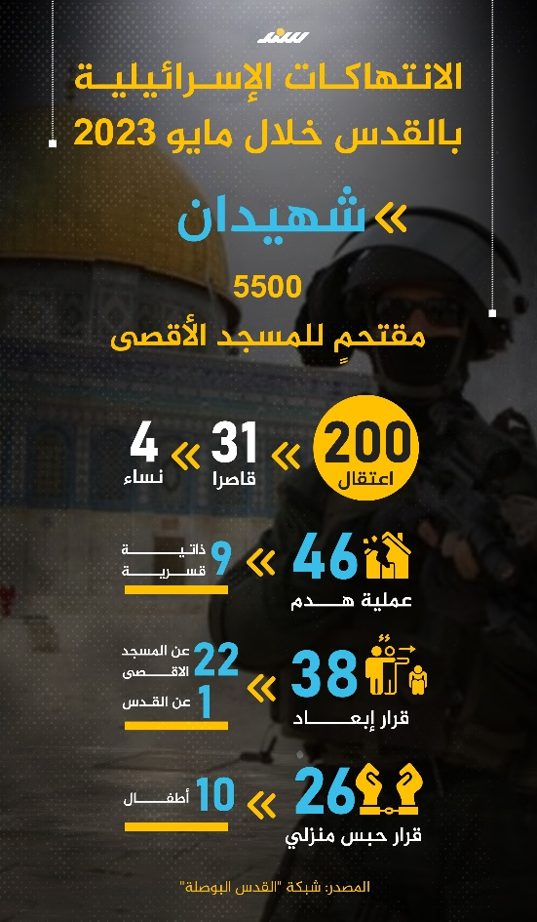
- شهد شهر أيار اقتحامات واسعة، بأعداد ضخمة؛ تبعًا لموسم "الأعياد العبرية" المرتبطة بـ"الهيكل" والمعنية باقتحام المسجد الأقصى المُبارك الأقصى المُبارك ، وممارسة الطقوس الاستفزازية خلاله، إذ وصلت حصيلة الاقتحامات خلال فترة "الأعياد" العبرية في أيار، إلى اقتحام ما يقارب من 6000 مستوطن للمسجد الأقصى المُبارك، -قدرته مصادر ب(5943) مستوطنا-، أدوا خلالها صلوات وطقوسًا توراتية علنية.
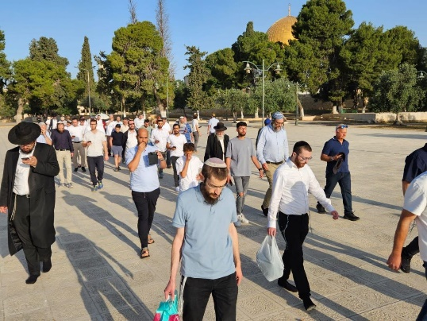
- يحاول الاحتلال وأذرعه المختلفة فرض أمر واقع جديد على المسجد الأقصى المُبارك ينسجم مع رؤيته ونظرته له.. ويهدف الاحتلال بأساليبه المتنوعة لمحاولة إزالة المسجد الأقصى المُبارك من الوجود، وتأسيس “الهيكل المزعوم” مكانه.. وهذا ما يسعى الاحتلال الإسرائيلي و”جماعات الهيكل” المزعوم إلى تنفيذه، وقد تبنوا في سبيل ذلك العديد من المخططات التهويدية التي نفذت والتي ينوي تنفيذها. وفي هذا الشهر عاشت مدينة القدس المحتلة فصلا جديدا من فصول العدوان الإسرائيلي الهمجي خلال شهر مايو/ أيار 2023م؛ فمحاولات تهويد المدينة المقدسة، وإثبات السيطرة الكاملة عليها، برزت جليا من خلال إصرار حكومة الاحتلال على توجيه ما يسمى “مسيرة الأعلام” الاستيطانية وفق مخططها، من خلال مرورها عبر باب العامود والبلدة القديمة، بالإضافة إلى تكثيف اقتحامات المسجد الأقصى المُبارك والسماح لوزير الأمن القومي في حكومة الاحتلال إيتمار بن غفير باقتحامه. وفي المقابل.. يواجه المقدسيون هذه المخططات بإرادة صلبة وصمود منقطع النظير، مؤكدين أن المساس بمدينتهم وأقصاهم هو لعبٌ بالنار، وأنهم سيقفون سدًا منيعًا في وجه مكائد الاحتلال حتى إفشالها. وهم بحاجة إلى مساندة الشعوب والحكومات العربية والإسلامية قاطبة، وإمدادهم بالدعم المادي والمعنوي..
- خلال شهر مايو/ أيار 2023؛ تصاعدت اعتداءات الاحتلال الإسرائيلي ومستوطنيه على المسجد الأقصى المُبارك بشكل كبير، بحيث عمدوا إلى تدنيس حرمته واقتحامه بأعداد غير مسبوقة، وأداء طقوسهم التلمودية وحركاتهم الاستفزازية في رحابه الطاهرة، وعند أبوابه. وقد اقتحم باحات المسجد الأقصى المُبارك (5940) مستوطنا تقريبًا، وأدوا طقوسهم التلمودية.
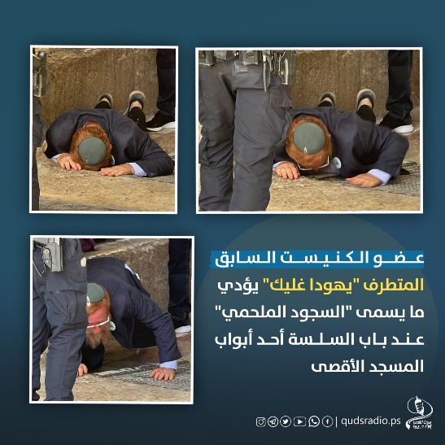
- حشدت جماعات الهيكل المزعوم لاقتحام المسجد الأقصى المُبارك خاصة خلال ما يُسمى يوم “توحيد القدس ”الذي وافق 18 أيار/ مايو، بالإضافة إلى عيد الأسابيع العبري (شوفوعوت) الذي وافق 25 مايو/ أيار.
- في تطور خطير؛ عقدت حكومة الاحتلال اجتماعًا في الأنفاق التي تقع أسفل حائط البراق؛ للمصادقة على عدة مشاريع تهويدية في القدس، وتخصيص ميزانيات للمخططات الاستيطانية.
- في الـ18 من أيار، اقتحم 1286 مستوطنًا المسجد الأقصى المُبارك خلال مسيرة الأعلام "الإسرائيلية" خلال ما يسمى بـ"يوم توحيد القدس".
- اقتحم 380 مستوطنًا المسجد الأقصى المُبارك في يوم "عيد الأسابيع" العبري، والذي صادف تاريخ 25 أيار، مع ممارسة طقوس تلمودية، وارتداء لباس الكهنة.
- اقتحم المتطرف يهودا غليك المسجد الأقصى المُبارك هو ومجموعة من السياح الأجانب، الذين قادهم من أجل زرع الأكاذيب التلمودية من خلال تقديم شروح توراتية مزيفة عن ما يسمى بـ"جبل الهيكل".
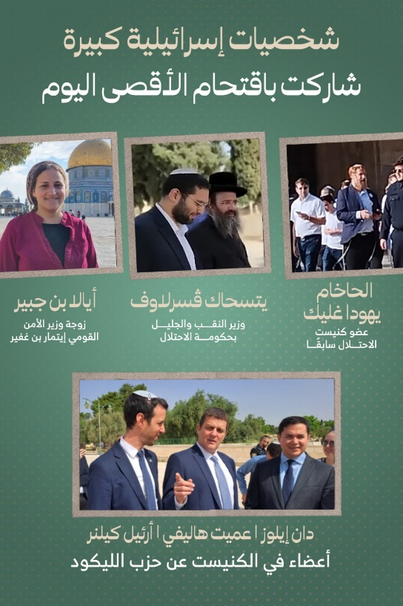
- كذلك تمثلت أبرز انتهاكات الاحتلال ومستوطنيه بحق المسجد الأقصى المُبارك خلال شهر مايو/ أيار، في شتم النبي محمد صلى الله عليه وسلم في قلب المسجد الأقصى المُبارك وأداء الرقصات الاستفزازية في رحاب المسجد الأقصى المُبارك. ورفع أعلام الاحتلال وترديد الأغاني الصاخبة في رحاب المسجد الأقصى المُبارك وترديد النشيد الوطني الإسرائيلي “هتيكفا” بشكل جماعي وتعليق لافتات وشعارات عنصرية عند أبواب المسجد الأقصى المُبارك، وأداء السجود الملحمي عند أبواب المسجد الأقصى المُبارك.. وكذلك اقتحام أعضاء كنيست ووزراء في حكومة الاحتلال للمسجد الأقصى المُبارك، وكان أبرزهم، ما يسمى “وزير النقب والجليل” يتسحاق فاسرلاف، إضافة إلى ما يعرف بوزير الأمن القومي إيتمار بن غفير، فضلا عن الحاخام يهودا غليك.
- مارس الاحتلال وسلطاته القمعية التضييق على المصلين في المسجد الأقصى المُبارك ومنع من تقل أعمارهم عن 50 عاما من دخول المسجد الأقصى المُبارك في كثير من الأيام، واقتحمت قواته المصلى القبلي في المسجد الأقصى المُبارك. وفي المقابل، واصل المرابطون تصديهم لاقتحامات المستوطنين للمسجد الأقصى المُبارك، من خلال الرباط والاعتكاف، بالإضافة إلى ترديد التكبيرات وأداء صلاة الضحى، والفجر العظيم، والحشد لأداء صلاة الجمعة في رحاب المسجد الأقصى المُبارك .
هدم منازل وبيوت ومنشآت:
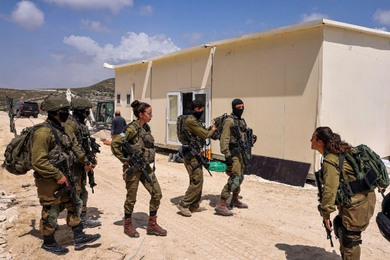
- خلال مايو/ أيار 2023، واصلت سلطات الاحتلال مجزرة الهدم بحق منازل المقدسيين وازدادت وتيرة الهدم، كما أجبرت العديد منهم على هدم منازلهم قسرًا، تفاديا لدفع غرامات مالية باهظة. وقد نفَّذ الاحتلال (45) عملية هدم وتجريف بالقدس خلال هذا الشهر، منها (9) عمليات هدم ذاتي قسري.. وتعيش مئات العائلات المقدسية في حالة ترقب مستمرة، خشية من إقدام جرافات الاحتلال على هدم منازلها في أي وقت؛ بعدما أخطرتهم سلطات الاحتلال بهدمها.
ومن أبرز عمليات الهدم التي شهدتها المدينة المقدسة:
– في 3/5/2023م؛ هدم بناية سكنية مكونة من ستة طوابق في منطقة ضاحية السلام في بلدة عناتا.
– في 4/5؛ هدم مطعم المقدسي رشيد برغوث في منطقة عين الجويزة بقرية الولجة.
– في 7/5؛ إجبار المواطن طارق عبيدات من بلدة جبل المكبر على هدم منزله قسرًا.
– بتاريخ 8/5؛ هدم الاحتلال مشتلاً زراعياً قرب بلدة حزما. شمال شرق القدس.
– في 10/5؛ هدم محلين تجاريين للمقدسي عيسى العباسي بحي واد قدوم. وهدم شقتين سكنيتين للشقيقين فراس وعلي شقيرات في منطقة “خلة العبد” في بلدة جبل المكبر. وإجبار المقدسي عدنان زعاترة من بلدة جبل المكبر على هدم أسوار منزله قسرا. وإجبار المقدسي جميل الرشق على هدم منزل ابنه في حي رأس العامود ببلدة سلوان. وكذلك أجبرت سلطات الاحتلال المقدسي عبد الله السرخي على هدم بركس يعود له في بلدة جبل المكبر. وهدم سور منزل المقدسي محمد أبو شلبك في منطقة حاجز قلنديا.
– في 14/5؛ إجبار المقدسي قصي السرخي على هدم منزله في بلدة جبل المكبر بالقدس.
-في 15/ 5؛ هدم 3 منازل وتجريف ثلاث دونمات في تجمع وادي الجمل شرق بلدة العيزرية.
– في 17/5؛ إجبار المقدسي هشام أبو دهيم على هدم منزله قسريًا في بلدة جبل المكبر. وهدم منزل المقدسية نظيرة نصار في حي واد قدوم في بلدة سلوان.
– في 22/5؛ إجبار المقدسي محمود صيام على هدم منزله في حي وادي حلوة ببلدة سلوان.
– في 24/5؛ هدم منزل المقدسي شاهر عبيدات في بلدة جبل المكبر. وتجريف وهدم سور أرض عائلة عميرة في بلدة صور باهر.
– في 27/ 5/2023م؛ إجبار عائلة زيد السلايمة على هدم منزله قيد الإنشاء في بلدة سلوان. وإجبار عائلة شلودي على هدم سقف مطبخهم في وادي حلوة بسلوان.
-31 /5؛ أهدم كونتير ومكتب من الزينكو في حي وادي قدوم سلوان.
استيطان وتهويد:
[توسيع مستوطنات قائمة وإقامة أخرى، وإقرار مخططات لمستوطنات جديدة]:
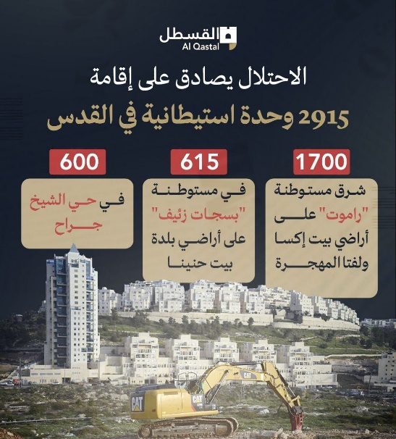
- لم تتوقف أطماع حكومات الاحتلال الإسرائيلي المتعاقبة بالسيطرة الكاملة على مدينة القدس المحتلة، عبر تكثيف المشاريع الاستيطانية، وتسابق سلطات الاحتلال الزمن لتوسيع المستوطنات القائمة، وإقامة أخرى جديدة في القدس، بهدف فصلها عن محيطها الفلسطيني وسرقة ما تبقى من أرض المقدسيين، وطردهم منها وإحلال المستوطنين بدلًا منهم. ولعل الأمر الأخطر في هذا كله، عقد حكومة الاحتلال الفاشية اجتماعها الأسبوعي بتاريخ 21 مايو/ أيار2023 في الأنفاق الواقعة أسفل المسجد الأقصى المُبارك للمصادقة على مشاريع تهويدية في القدس المحتلة، بالإضافة إلى تخصيص مبالغ ضخمة لتشجيع الاستيطان في المدينة، وتمثلت في مبلغ 95 مليون شيقل لتشجيع المستوطنين المهاجرين الجدد على السكن في القدس، وتخصيص 4 ملايين شيقل لتشجيع اقتحامات حائط البراق والمسجد الأقصى المُبارك ونحو 17 مليون دولار لميزانية حفر الأنفاق تحت حائط البراق والبلدة القديمة.
وهذه أبرز مشاريع الاحتلال التهويدية في مدينة القدس المحتلة خلال شهر مايو/ أيار2023:
- الموافقة على مخطط ضخم لتوسيع مستوطنة “نوف زهاف”، على حساب أراضي جبل المكبر، ويضم المخطط 100 وحدة استيطانية و275 غرفة فندقية، بحيث تصبح أكبر مستوطنة في قلب حي فلسطيني بالقدس بسعة 400 وحدة استيطانية.
- مخطط ضخم لإنشاء مستوطنة جديدة يطلق عليها “كدمات تسيون” في المنطقة بين أبو ديس ورأس العامود. ويشمل المخطط 384 وحدة سكنية على مساحة تمتد على 79 دونما. وسيؤدي هذا المخطط لتغيير الطابع العمراني العربي الإسلامي لحي رأس العامود، والصبغة الديمغرافية له إذ يجاوره من الجهة الغربية المسجد الأقصى المُبارك والبلدة القديمة، ومن الشمال جبل الزيتون، ومن الجنوب جبل المكبر، ومن الشرق بلدتا أبو ديس والعيزرية.
- إقامة بؤرة استيطانية رعوية جديدة باسم “سديه يونتان” قرب بلدة مخماس.
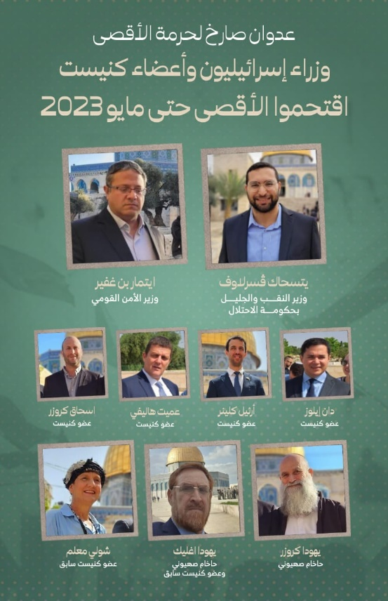
- المصادقة على مخططين لإقامة 1700 وحدة استيطانية جديدة شرق مستوطنة “رموت”، وستؤثرهذه المخططات الجديدة جغرافيًا وديمغرافيًا على الوجود الفلسطيني في المدينة المقدسة.
- مخطط لشق طريق استيطاني يربط مدينة القدس المحتلة مع مستوطنة “معاليه أدوميم”، بهدف تسهيل التوسع الاستيطاني على طول الطريق، فيما يُعرف بالمنطقة E1.
- الإعلان عن مشروع تهويدي ضخم، باستثمار مبلغ 30 مليار شيقل. ويشمل المشروع عدة مسارات قطارات تحت الأرض وفوقها لربط شرقي المدينة مع غربها، كما تؤدي إلى تفتيت وتقسيم أحياء المدينة المقدسة وجعلها محاصرة بحزام استيطاني مترابط ومتماسك.
- جمعية “إلعاد” الاستيطانية المرخصة من حكومة الاحتلال تصادق على بناء آلاف الوحدات الاستيطانية الجديدة ضمن مخطط يهدف لإقامة 58 ألف وحدة استيطانية شرق القدس.
- في 31/5؛ خطة لإقامة "حديقة توراتية" في بلدة حزما في محافظة القدس؛ تلتهم 200 دونم من أراضي بلدة حزما شمال شرقي القدس المحتلة...
أخبار متفرقة هامة: (قتل وتنكيل وإبعاد ):
- في 30 مايو/ أيار 2023، سلمت سلطات الاحتلال الإسرائيلي جثمان الشهيد المقدسي وديع أبو رموز “16 عامًا” والذي ارتقى إثر إصابته برصاص الاحتلال في مواجهات ببلدة سلوان خلال شهر يناير الماضي، ودفن أبو رموز في مقبرة اليوسفية في باب الأسباط بحضور 25 شخصًا فقط من عائلته، بحسب شروط الاحتلال.
- يبلغ عدد الشهداء المقدسيين المحتجزة جثامينهم لدى الاحتلال الإسرائيلي 24 شهيدا مقدسيا، حيث يواصل الاحتلال سياسة احتجاز جثامين الشهداء في ثلاجاته ومقابر أرقامه الأمر الذي يعد انتهاكا مروعا لأبسط حقوق الإنسان في الدفن بشكل لائق وفق تعاليم الشريعة الإسلامية.
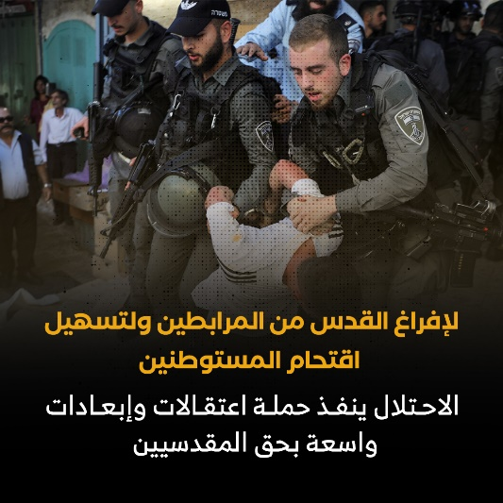
- أصيب خلال شهر مايو 5/2023م ؛ (151) برصاص الاحتلال وقنابله الغازية، وواصلت قوات الاحتلال الإسرائيلي اعتداءاتها بحق المقدسيين واستخدام القوة المفرطة ضدهم، وذلك من خلال الرصاص الحي والرصاص المغلف بالمطاط والقنابل الغازية والصوتية، بالإضافة إلى استخدام أسلوب الضرب بالأيدي والعصي وأعقاب البنادق. ففي 9 مايو/ أيار اندلعت مواجهات بين الشبان وقوات الاحتلال في بلدة العيساوية بالقدس المحتلة، أصيب خلالها 120 مقدسيا بالاختناق و7 مقدسيين بالرصاص المطاطي وأكثر من 20 مقدسيا إصابات متنوعة.
- أصدرت محاكم الاحتلال خلال شهر مايو/ أيار عشرات الأحكام الجائرة بحق المقدسيين، وتنوعت هذه الأحكام ما بين الحبس المنزلي، والاعتقال الإداري، وفرض الغرامات المالية، والمنع من استخدام وسائل التواصل الاجتماعي، بالإضافة إلى السجن الفعلي.
- الأخطر في هذا الشهر هو التحقيق مع خطيب المسجد الأقصى المُبارك الشيخ عكرمة صبري، لمدة أربع ساعات، ومن ثم الإفراج عن بشروط أبرزها: ضرورة التزام الشيخ بالحضور إلى أي تحقيق يتم استدعاؤه إليه، ومنعه من التواصل مع ثلاث قنوات إعلامية، وهي: المنار، والمسجد الأقصى المُبارك والميادين.
- ومن الشخصيات المقدسية البارزة التي أصدر بحقها الاحلال أحكاما بالاعتقال الإداري كان النائب المقدسي المبعد أحمد عطون حيث اعتقلته قوات الاحتلال بتاريخ 3 مايو/ أيار 2023، وحولته للاعتقال الإداري مدة 4 أشهر على الرغم من وضعه الصحي الصعب.
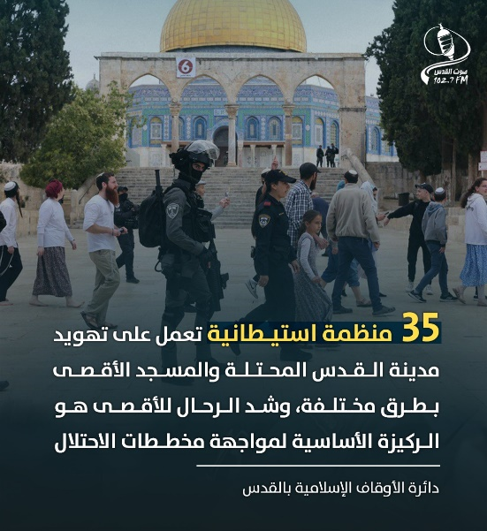
- حول الاحتلال وزير القدس السابق خالد أبو عرفة للاعتقال الإداري لمدة أربعة شهور، وذلك بعد أسبوع من اعتقاله.
- صدرت عن محاكم الاحتلال محاكمة (29) مقدسيا صدر بحقهم حكما بالسجن الفعلي. و(38) مقدسيا صدر بحقهم دفع غرامات مالية. و(33) مقدسيا صدر بحقهم حكما بالحبس المنزلي و(16) مقدسيا صدر بحقهم حكما بالاعتقال الإداري.
- (إبعاد): تمهيدًا لحملات الاقتحام للمسجد الأقصى المُبارك، التي تزامنت مع "الأعياد" اليهودية، أصدر الاحتلال قرارات بالإبعاد المسجد الأقصى المُبارك، بحق 43 مقدسيًا، من ضمنهم: رامي فاخوري، الذي تلقى بلاغًا بالإبعاد عن القدس المحتلة إلى الضفة الغربية مدة شهر، ونفيسة خويص قرارًا بالإبعاد عن حي الشيخ جراح مدة أسبوعين، وتجدد إبعاد الشابة التركية أوزغيجان موتلو عن المسجد الأقصى المُباركحتى الـ25 من تموز، علمًا أنها قد اعتقلت وأبعدت عن المسجد الأقصى المُبارك منذ أكثر من شهر.
- (اعتقالات وأحكام بالسجن): واصلت قوات الاحتلال حملات الاعتقال خلال الشهر الخامس من العام الجاري، حيث اعتقلت أكثر من 156 شخصًا، من بينهم 35 قاصرًا، و7 نساء. واعتقلت قوات الاحتلال وزير شؤون القدس السابق المبعد خالد أبو عرفة، والنائب المقدسي المبعد عن القدس أحمد عطون، واعتدت عليه أثناء اعتقاله، مما أثر على حالته الصحية ونقل عقبها إلى مستشفى "تشعاري تصيدق". وبالتزامن مع ذلك، أصدر الاحتلال أحكامًا مشددة بحق الأسرى المقدسيين في سجون الاحتلال، سجل من خلالها 28 حكمًا بالسجن الفعلي، و18 حكمًا بالسجن الإداري.
- (حبس منزلي): وضمن قرارات الاعتقال التعسفية بحق المقدسيين، أصدر الاحتلال ما يزيد عن 37 قرارًا بالحبس المنزلي، من بينهم 17 قاصرًا.
- أطلقت قوات الاحتلال النار على الشاب أنس كايد أبو حسين (29 عامًا) من بلدة جبل المكبر، عند حاجز الخضر، وخضع لعملية جراحية في مستشفى هداسا بعين كارم.
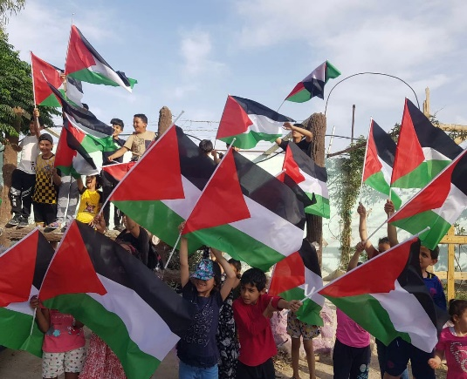
- اقتحم وزراء حكومة الاحتلال المسجد الأقصى المُبارك خلال مسيرة الأعلام، ومن ضمنهم: وزيرة مواصلات الاحتلال ميري ريغيف، وزير أمن الاحتلال إيتمار بن غفير، رئيس لجنة الخارجية والأمن في الكنيست يولي إدلشتاين وعضو كنيست الاحتلال بوعاز بيسموت. واعتقلت قوات الاحتلال المقدسية إلهام نعمان عقب رفعها للعلم الفلسطيني في شارع صلاح الدين بالقدس المحتلة، كما اعتدت على الناشطة المقدسية فاطمة خضر أمام باب العامود في القدس المحتلة.
- انتهاكات كبيرة عمدت عصابات المستوطنين إلى تنفيذها بحق القدس والمسجد الأقصى المُباركلاسيما خلال ما يعرف بيوم “توحيد القدس” الذي نظمت خلاله “مسيرة الأعلام” الاستفزازية، كما نفذ المستوطنون انتهاكات كبيرة بحق المقدسيين. في بلدات مقدسية عدة. ومن أبرز انتهاكات المستوطنين في مايو/ أيار: – الاعتداء على عدد من المقدسيين والصحفيين، بالتزامن مع مسيرة الأعلام، والاعتداء على المقدسي موسى سمرين، أثناء قيادته حافلة في بلدة سلوان، وعمد المستوطنون أيضا إلى تنظيم مسيرات استفزازية عدة في محيط المسجد الأقصى المُبارك والبلدة القديمة بالقدس المحتلة، تخللها اعتداءات على المقدسيين، ورفع لأعلام الاحتلال وأداء رقصات وطقوس استفزازية، وذلك في محاولة خطيرة لتغيير الواقع داخل المسجد الأقصى المُبارك ، وصولا إلى هدمة وبناء “الهيكل” المزعوم.وقد واجه المقدسيون “مسيرة الأعلام” الاستفزازية، ونظموا حملة لرفع العلم الفلسطيني في كل مكان وذلك لمواجهة العلم الإسرائيلي.
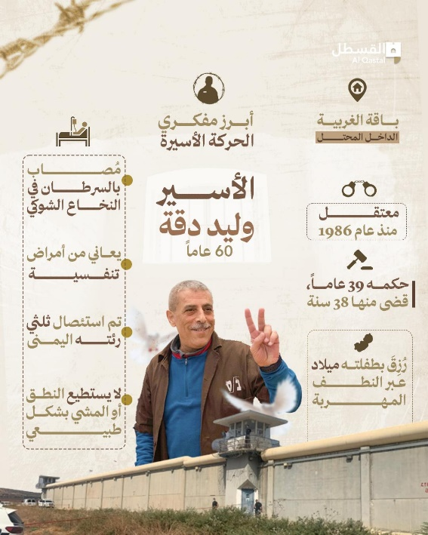
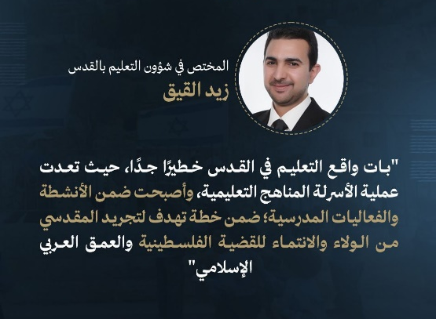
- (معركة التعليم في القدس): محاولات الاحتلال الإسرائيلي لاستهداف قطاع التعليم في مدينة القدس لم تتوقف منذ احتلال المدينة، ويتم ذلك عبر إجراءات مختلفة. وخلال شهر مايو/ أيار عمد الاحتلال إلى مواصلة محاولاته الهادفة إلى تهويد التعليم، حيث قدم أعضاء كنيست من الائتلاف الحكومي مشروع قانون يهدف إلى إلغاء ميزانيات لمدارس في القدس المحتلة بادعاء أنها تدرس المنهاج الفلسطيني. وكان من المقرر أن تناقش ما يسمى بـاللجنة الوزارية الإسرائيلية للتشريع مشروع القانون خلال اجتماعها لكن تقرر تأجيل النقاش لأسبوعين، وفي حال المصادقة على مشروع القانون، سيُلغى التمويل لمعظم المؤسسات التعليمية في شرق القدس. ورفضا لممارسات الاحتلال بحق المسيرة التعليمية بالقدس، نظم طلبة وأولياء أمور مدرسة بئر أيوب ببلدة سلوان، وقفة احتجاجية على تعمّد بلدية الاحتلال مماطلة ترميم مدرستهم. ولعل الأخطر في هذا السياق، تمثل في رفع علم الاحتلال خلال احتفال تخريج طلبة مدرسة الراهبات الوردية في بيت حنينا بالقدس المحتلة، وقد استنكر أولياء أمور طلبة المدرسة الواقعة، وطالبوا بإقالة مدير المدرسة، كما نظموا وقفة منددة، فضلا عن تنظيم حملة لرفع العلم الفلسطيني في أرجاء مدينة القدس تحت عنوان “لهذه الأرض علم واحد هو علم فلسطين”.
- حذر تقرير سري للاتحاد الأوروبي مما وصفه بـ “التسارع الكبير” للضغط الإسرائيلي على القدس المحتلة ومحاولة تغيير الواقع الديمغرافي فيها. وأشار التقرير -الذي حصلت صحيفة إلباييس الإسبانية على نسخة منه- إلى أنه يتعين على دول الاتحاد الأوروبي أن تعارض “بشكل لا لبس فيه” الخطط أحادية الجانب الهادفة لتغيير وضع وحدود القدس. وأضاف التقرير أن إسرائيل سرعت إلى حد كبير في العام الأخير الضغط على المواطنين الفلسطينيين فيها.
تفاعل مع قضية القدس :
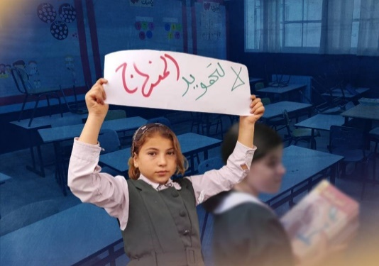
رغم قسوة الاحتلال الإسرائيلي ومحاولاته المستمرة للتنغيص على المقدسيين وسلب كل شيء جميل في حياتهم، إلا أن أهالي المدينة المقدسة يقفزون فوق أسوار المعاناة والألم ويحققون الإنجازات تلو الإنجازات.
- معرض علمي لطلبة مدرسة رؤى الثانوية لتعزيز الهوية الفلسطينية وتفاعل المدارس المقدسية مع القضايا العلمية.
-مدارس الإيمان تحتفل باختتام فعاليات جائزة مسابقة الشيخ “سعد الدين العلمي للإبداع والتميز” في دورتها الرابعة.
-مدرسة خليل السكاكيني تحتفل بتخريج الفوج الأول من طالبات الثانوية العامة.
-الطالب المقدسي علي شادي حوشية من بلدة قطنة يحصل على المركز الأول عن فلسطين بمسابقة الحساب الذهني، التي أقيمت في الأردن.
– تكريم ثلة من حفظة أجزاء من القرآن الكريم في مركز الفردوس لتحفيظ القرآن ببلدة كفر عقب.
– تنظيم مسابقة “نور على نور” لتسميع سور من القرآن الكريم، داخل المصلى المرواني.
– الشاب عبد الفتاح جحيدر يحقق حلمه كأول ليبي يرفع الآذان في المسجد الأقصى المُبارك.
-المقدسية ريتاج زهران (17 عاماً)، ابنة الأسير حمزة زهران من بلدة بدو، تتم حفظ كتاب الله كاملًا.
انتهى...

